«Подснежник»
П.Соловьева

В саду, где березки столпились гурьбой,
Подснежника глянул глазок голубой.
Сперва понемножку
Зеленую выставил ножку,
Потом потянулся из всех своих маленьких сил
И тихо спросил:
«Я вижу, погода тепла и ясна;
Скажите, ведь правда, что это весна?»
Весне и горя мало:
Умылася в снегу
И лишь румяней стала
Наперекор врагу.
И все засуетилось,
Все нудит Зиму вон –
И жаворонки в небе
Уж подняли трезвон.
Зима еще хлопочет
И на Весну ворчит.
Та ей в глаза хохочет
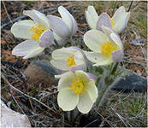
И пуще лишь шумит…

